Funkce zadaná implicitně, lokální extrémy (úvod)

Sbírka Matematika 2 Kolářová, str. 7, 9-13

Skripta IMA2 Krupková Fuchs, str. 260-262, 276-280

Skripta Svoboda, Vítovec str. 27-32

Funkce zadaná implicitně

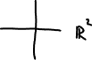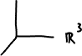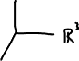

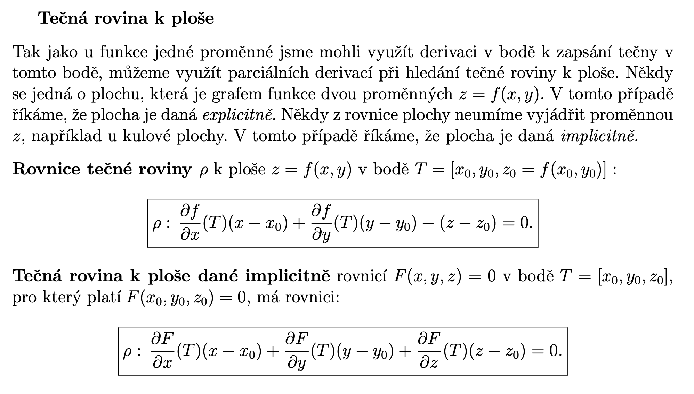







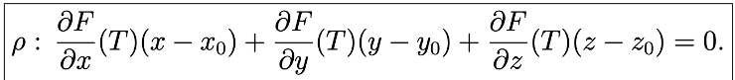



Lokální extrémy

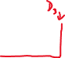







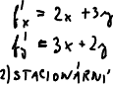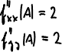















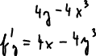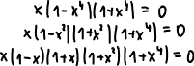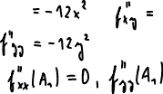









Příklady na počítání (na Týden 8 na tabuli):

-Skripta Svoboda, Vítovec str. 32, Cvičení 8

-Sbírka Matematika 2 Kolářová, str. 11-13, Příklad 1.2.4, 1.2.5, 1.2.6

Témata na písemku příští týden (Týden 8): definiční obor, parciální derivace, gradient, tečná rovina

Příklady na počítání (Týden 7 na tabuli):

-Skripta IMA2 Krupková Fuchs, str. 243, cv. 8, 9, 11

-Skripta IMA2 Krupková Fuchs, str. 265-267, cv. 1,2,15,17

-Sbírka Matematika 2 Kolářová, str. 5, Příklad 1.1.3

-Sbírka Matematika 2 Kolářová, str. 6, Příklad 1.1.8, 1.1.10

-Sbírka Matematika 2 Kolářová, str. 7, Příklad 1.1.12, 1.1.13